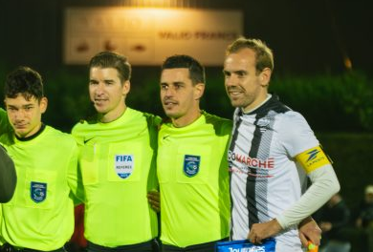

**Ce vendredi 18 octobre, le stade de l’US Bédée Pleumeleuc a vibré pour une rencontre pas comme les autres ! Dans le cadre des Journées de l’Arbitrage La Poste, François Letexier, arbitre international, est revenu sur ses terres d’origine pour arbitrer la rencontre entre l’US Bédée-Pleumeleuc et le FC Mordelles.**

Sous ses coups de sifflet, le FC Mordelles s’est imposé 2-0, mais au-delà du score, c’est l’esprit de respect et de passion qui a marqué cette soirée.

Un immense merci à François Letexier pour ce moment unique, qui a brillamment mis en lumière le rôle crucial de l’arbitrage dans notre sport, du plus local au plus international.

Bravo à tous les acteurs de ce match et à tous les passionnés présents pour cette belle célébration du football !